UNIVERSIDADE FEDERAL DE SANTA MARIA
CENTRO DE TECNOLOGIA
CURSO DE ENGENHARIA DE CONTROLE E AUTOMAÇÃO

TRACKER

BRUNO GABRIEL FLORES SAMPAIO

Santa Maria, RS, Brasil
2021

RESUMO

ABSTRACT

LISTA DE FIGURAS

LISTA DE GRÁFICOS

LISTA DE TABELAS

LISTA DE EQUAÇÕES

LISTA DE ABREVIATURAS E SIGLAS

LISTA DE SIMBOLOS

SUMÁRIO
1. Introdução 3
1.1 Aspectos gerais 3
1.2 Antecedente do problema 5
1.3 Descrição do problema 7
1.4 Objetivo 7
2. MÉTODO 8
2.1 Local e condições 9
2.2 Dilineamento e tratamento do problema 9
2.3 Controle das condições de experimento 9
2.4 Variáveis 9
2.5 Análise estatística 9
3. Resultados 9
3.1 Resultados estatísticos 9
3.2 Estatisticas descritivas e inferenciais 10
3.3 Significancia dos dados 10
3.4 Analise final pré discussão 10
4. Discussão 10
4.1 Relação entre resultado e hipótese 10
4.2 Interpretação dos resultados 10
4.3 Inplicações teóricas da pesquisa 10
4.4 Confiança estimada da conclusão 10
4.5 Restrições de projeto 10
4.6 Recomendações para pesquisas futuras 10
Conclusão 10
Bibliografias 11
ANEXO 12
aPÊNDICE 12

Introdução

Aspectos gerais
Precedendo a era heliocentrista, baseados nos fortes argumentos propostos por Aristóteles (384 a.C. a 322 a.C.) e Ptolomeu (90 d.C. – 168 d.C.) de que a Terra era o centro do universo, adotou-se a visão geocentrista do mundo (). Não é descabível pensar na terra ocupando o centro do universo e todos os astros girando em torno dela quando leis fundamentais da natureza ainda eram desconhecidas e as teorias eram obtidas com bases experimentais e com recursos muito limitados.
No entanto, rompendo tais ideologias e indo contra a verdade adotada, Nicolau Copérnico (1473-1543), no ano de 1543, já em seu leito de sua morte, publicou uma obra “Da revolução de esferas celestes”, tradução livre para o português de “De Revolutionibus Orbium Coelestium”, um livro que continha todos os anos de pesquisa de Copérnico a cerca do movimento do sol e os demais corpos celestes conhecidos na época com forte embasamento matemático. Tal livro gerou uma verdadeira revolução na maneira como o mundo era visto na época e foi o responsável por posteriormente derrubar por terra as teorias Geocentristas vigentes na época. Servindo de inspiração para outros grandes nomes da física, como Johannes Kepler (1571 - 1630) que em seu livro “Astronomia Nova” publicado em 1610, apresentava as suas duas primeiras leis a cerca do movimento dos planetas ao redor do sol e Galileu Galilei (1564 – 1642) com seu folheto “Sidereus Nuncius” traduzido ao português como “Mensageiro Sideral”, publicado em 1610 que apresentou observações feitas do espaço através de telescópios desenvolvidos pelo próprio Galileu, trazendo novos fatos acerca do universo e fortes argumentos que confrontavam o geocentrismo. Além disso, Copérnico apresentou publicamente pela primeira vez, a ideia de que o planeta Terra realiza 3 tipos de movimentos, sendo eles: O movimento de rotação em torno do seu próprio eixo (Rotação diária), o movimento de translação, que realiza ao redor do sol (Volta anual) e o movimento de precessão que realiza em torno do seu eixo eclíptico (inclinação anual de seu eixo).
Esses cientistas foram muito importantes nos campos de pesquisa que dedicaram suas vidas e arriscaram-se para fazer ciência em um tempo que isso não era permitido, pois iniciaram uma busca por conhecimento nos céus, estudando os astros que nos rodeiam e trazendo informações a cerca deles, que formam a base de tudo que se é aprendido e aceito hoje.
Com as descobertas do comportamento dos astros, pode-se então compreender suas características de movimento, traçar trajetórias, calcular suas posições e fazer previsões de posição de cada um deles no céu de maneira precisa. Quando focamos no Sol como nosso astro, tais feitos se tornam ainda mais importantes uma vez que o sol é uma grande fonte de energia.
Somados as descobertas feitas por Alexandre Edmond Becquerel em 1839 quando descobriu o efeito fotovoltaico, efeito que transforma a energia dos raios solares em energia elétrica e Willoughby Smith que mais tarde, em 1873 descobriu a fotocondutividade do selênio, que originalmente era um isolante, se comportava como um condutor na presença de raios solares e não apenas conduzia eletricidade como também era capaz de gera-la, teve-se em 1883 a criação da primeira célula fotovoltaica por Charles Fritts. Em 1958, Russell Ohl patenteou o primeiro sistema fotovoltaico, o mais próximo do que temos hoje (RICHARDSON, 2018).
Não se sabia na época que tais descobertas e invenções iriam mudar a forma como a geração de energia passou a ser feita ao redor do mundo, tornando a geração solar uma das principais e mais cobiçadas fontes geradoras de energia renováveis no planeta. Atualmente há um grande número de incentivos em escala global para essa prática de geração, um reflexo dos incentivos mencionados, foi a produção primária de energia solar por painéis fotovoltaicos aumentando 395% entre 2003 e 2013, frente a 56% das outras fontes renováveis. Somente o crescimento da geração de energia eólica superou a energia solar (SILVA, 2015).
No Brasil, em 2021 a marca de geração solar está para atingir 8GW de potência (sieBRASIL, sd), representando apenas 4% da geração de energia no país, como mostrado na Tabela 1, um valor baixo se comparado ao potencial de geração que esse tipo de tecnologia pode nos oferecer. Atualmente, a maior usina de geração solar do Brasil está localizada na cidade de São Gonçalo do Gurguéia, no Piauí. Contando com mais de 2.2 milhões de painéis solares em uma região semiárida do Brasil podendo chegar a gerar 2,2TW por ano de energia (GREEN POWER, 2021) sendo também considerada a maior Usina de geração solar da América do sul. A Usina de São Gonçalo por sua vez, conta com um sistema de rastreio do sol com um grau de liberdade, sendo capaz de seguir o sol no seu movimento de azimute e zenite, variado sua inclinação com o solo.

Tabela 1: Relação dos diferentes tipos de geração elétrica no Brasil.
Tipo de geração | Unidade | Produção | Percentagem
Hidrelétrica | MW | 109294,05 | 60,89%
Eólica | MW | 17146,13 | 9,55%
Solar | MW | 7922,22 | 4,41%
Térmica | MW | 43152,37 | 24,04%
Nuclear | MW | 1990,00 | 1,11%
Total | MW | 179504,77 | 100,00%
Valores referentes a 01 set 2021
Fonte: adaptação de sieBRASIL, sd

Ao contrário dos painéis móveis, os painéis solares fixos, que possuem uma limitação de irradiação que se agrava na medida em que se sai das regiões próximas à linha do equador. Devido aos movimentos do sol ao longo do dia (rotação), somados aos movimentos do sol ao longo do ano (translação), os painéis fixos perdem grande parte da irradiação que poderiam receber no período do dia. Estima-se que 40% da energia solar é desperdiçada para configurações de painéis fixos em regiões afastadas da linha do equador quando comparados com painéis não fixos com 2 graus de liberdade e até 30% com apenas um grau de liberdade (VALLDOREIX GREENPOWER, 2015).
Com esta perspectiva de rendimento, propoem-se o estudo e desenvolvimento de um sistema capaz de rastrear o sol, a fim de aumentar a produtividade dos painéis solares durante a irradiação diária de luz. Os sistemas capazes de realizar essa tarefa são comumente chamados de Trackers, nomenclatura que será adotada para se referir ao sistema. O rastreio do sol pode ser feito de duas maneiras, possuindo apenas um grau de liberdade, geralmente associado ao movimento de giro do sistema seguindo o ângulo de azimute do sol, com inclinação fixa e os de dois graus de liberdade, associados aos movimentos de azimute e inclinação do painél, associados respectivamente aos gruas de azimute e zenite do sol. O sistema a ser desenvolvido possuirá dois graus de liberdade.

Antecedente do problema
O Brasil é um país de grande área territorial, possuindo muitos climas e caracteristicas próprias em cada região, possuindo predominantemente um clima tropical, semiárido e subtrpical. Por possuir áreas que cortam desde a linha do equador até regiões subtropicais, a geração de energia solar torna-se um problema para as regiões mais afastadas da linha do equador, necessitando de sistemas mais inteligentes e capazes de gerar mais energia com menos irradiação solar. Na fig1 podemos ver os níveis de irradiação anuais médios para irradiação normal no território brasileiro. Destacam-se duas regiões no mapa, sendo a primeira região, a região de clima semiárido em vermelho, localizados aproximadamente em 10ºS 45ºW, que correspondem a zonas ideias para a implementação de usinas de paineis solares fixos ou de um grau de liberdade e a segunda região localizada aproximadamente a 30ºS 54ºW, de clima subtropical correspondente ao estado do Rio Grande do Sul que será o ponto estudado.

Autor 1: (PEREIRA, E. B., 2017)
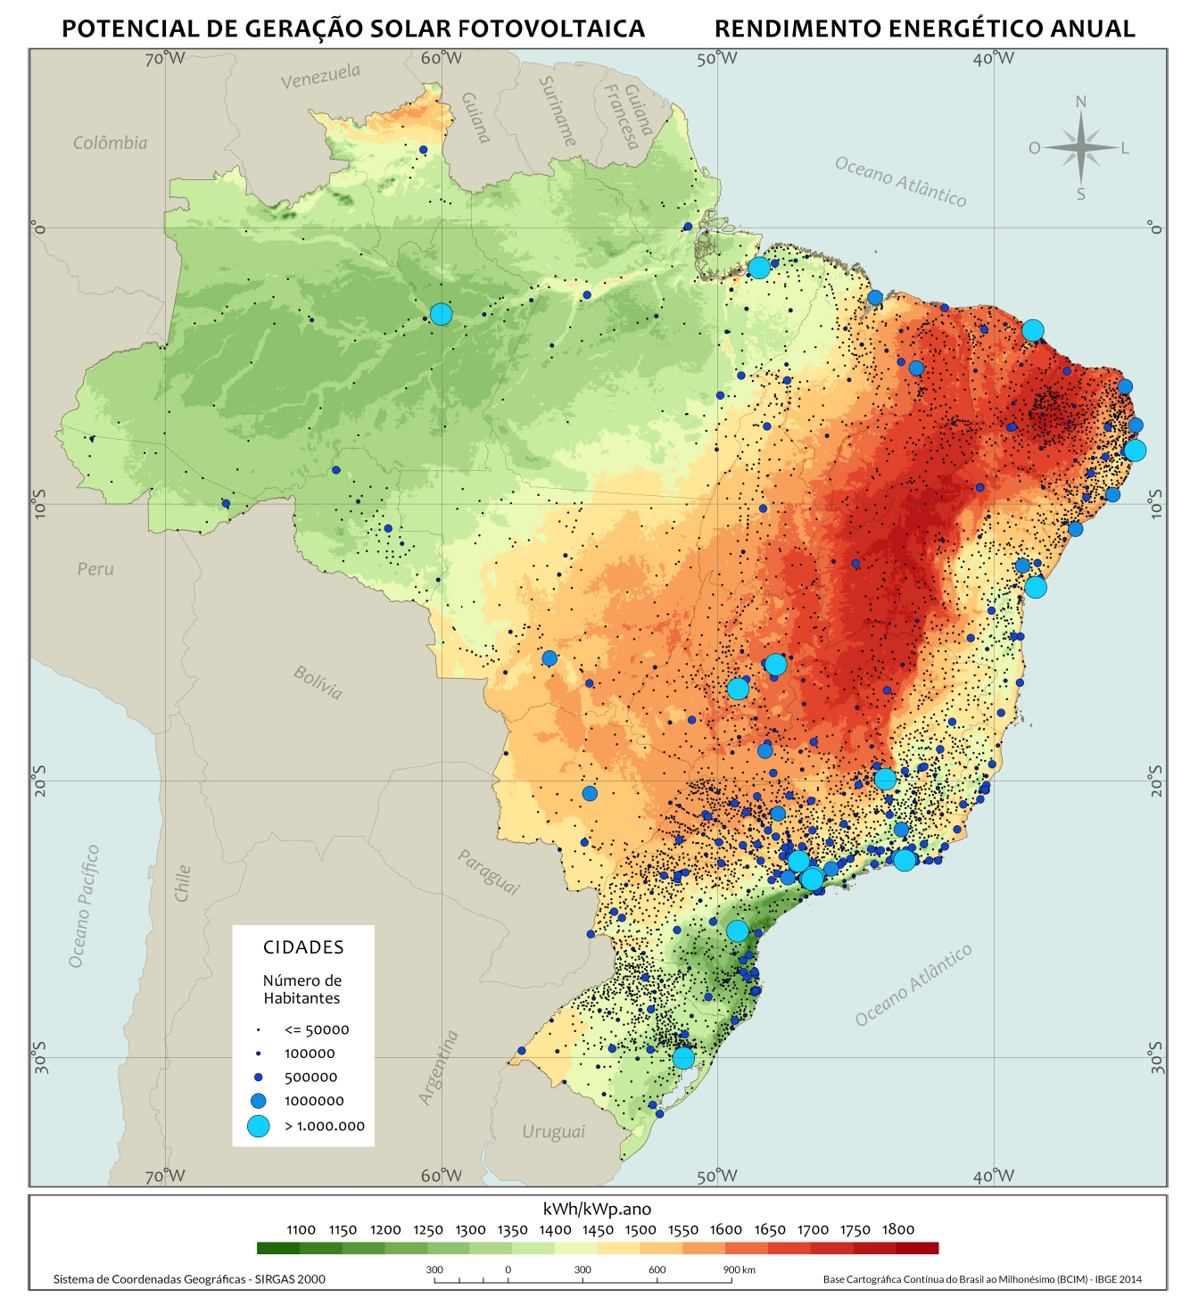
Figure 1: Mapa do potencial de geração solar fotovoltaica em termos do rendimento energético anual para todo o Brasil (medido em kWh/kWp.ano no

Descrição do problema
Devido à baixa incidência de luz solar anual nas regiões de clima subtropicais, como o caso da região de estudo localizada no Rio Grande do Sul, é necessário que se tire ao máximo do proveito de toda luz diária para que seja possível se montar uma usina de geração solar eficiente e que competitiva como a apresentada.

Objetivo
Tendo em vista o problema e tomando os conhecimentos estimados da produtividade de seguidores solares de dois graus de liberdade ou simplesmente de 2 eixos, é necessário se fazer a comparação dos resultados de geração elétrica para painéis solares dotados de tal sistema com a geração tradicional e de um grau de liberdade ou apenas 1 eixo. Com base na comparação da geração dos 3 sistemas, pode-se estimar a viabilidade do emprego de sistemas mais complexos ou não.
A fim de fazer o rastreio solar, será necessário se ter os dados de posição solar, que serão calculados via software a fim de fazer o controle dos atuadores do sistema. Para a realização dos cálculos, será usado artifícios matemáticos empregados em cálculos meteorológicos a fim de se estimar a posição do sol em cada instante do dia. Para isso será usado uma central de controle individual para o sistema, a qual serão realizados os cálculos e controle dos atuadores.
A fim de comparações, serão postos 3 sistemas de rastreio com limitações em dois deles, estando eles: com 2 eixos em funcionamento, com 1 eixo em funcionamento e o outro fixo e com os 2 eixos fixos. Dessa forma, captando os valores de geração para um mesmo local e dia, será possível avaliar o desempenho individual dos sistemas.

MÉTODO

Yield, performance ratio (PR) e percentage of shading (PS): https://repositorio.ufsc.br/handle/123456789/128929 - Sombreamento de sistemas fixos

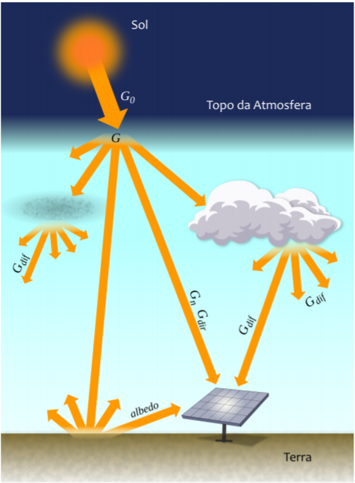
Fonte: (PEREIRA, E. B., 2017)

Local e condições
Impacto da posição geográfica para o rastreio do sol
Dados a cerca da irradiação em diferentes longitudes/latitudes
Movimento do sol – Azimute e Zenite

Dilineamento e tratamento do problema
Considerar os aspectos de posição e cálculos de posição do sol

Controle das condições de experimento

Variáveis

Análise estatística

Resultados

Resultados estatísticos
Simulações e cálculos realizados com base teórica

Estatisticas descritivas e inferenciais

Significancia dos dados

Analise final pré discussão

Discussão

Relação entre resultado e hipótese

Interpretação dos resultados

Inplicações teóricas da pesquisa

Confiança estimada da conclusão

Restrições de projeto

Recomendações para pesquisas futuras

Conclusão

Solução ou não do problema abordado

Bibliografias

COPÉRNICO. N. Commentariolus: PequenoComentário de Nicolau Copérnico sobre suas próprias hipóteses acerca dos movimentos celestes. Tradução por Roberto de Andrade Martins. 2. ed. São Paulo: Livraria da Física, 2003

DE MELO, Maciel S.: da Ciência, G., visão de mundo de Nicolau, A., Copérnico, G. G., & Kepler, J. (2006). Uma breve história da Astronomia. UNIMESP – Centro Universitário Metropolitano de São Paulo - <http://files.katiafgp.webnode.com/200000276-d5580d5cc0/A%20vis%C3%A3o%20de%20mundo%20de%20Nicolau%20Cop%C3%A9rnico,%20Galileu%20Galilei%20e%20Johannes%20Kepler.pdf>. Acesso em: 01 set 2021

SILVA, Rutelly Marques da. Energia Solar no Brasil: dos incentivos aos desafios. 2015. Disponível em: <http://www12.senado.gov.br/publicacoes/estudos-legislativos/tipos-de-estudos/textos-para-discussao/td166>. Acesso em: 01 set. 2021

sieBRASIL: Ministério de minas e energia do brasil – Sistema de Informação de Energias SIE - Capacidade Instalada de Geração Elétrica: Disponível em: <https://www.mme.gov.br/SIEBRASIL/consultas/reporte-dato42-jerarquizado.aspx?oc=30181&or=30182&ss=2&v=1>. Acesso em: 01 set 2021.

RICHARDSON, L: ENERGYSAGE. 3 mai 2018, Disponível em: < https://news.energysage.com/the-history-and-invention-of-solar-panel-technology/ >. Acesso em: 01 set 2021.

VALLDOREIX GREENPOWER: The Benefits of Solar Trackers. Julho de 2015. Disponível em: < http://www.valldoreix-gp.com/the-benefits-of-solar-trackers/ >. Acesso em: 01 set 2021.

PEREIRA, E. B.; et al: Atlas brasileiro de energia solar. 2.ed. São José dos Campos: INPE, 2017. 80p. Disponível em: <http://doi.org/10.34024/978851700089>

GREEN POWER: Parque solar São Gonçalo. 2021. Disponível em: < https://www.enelgreenpower.com/pt/nossos-projetos/highlights/parque-solar-sao-goncalo >. Acesso em: 01 set 2021.

ANEXO

Anexo de projetos e material de apoio sem autoria

aPÊNDICE

Anexo de projetos e material de apoio com autoria

